Anexa
Termeni şi Condiţii de Prestare*
Achiziția de produse
(Activități de implementare)

Proiectul privind Învățământul Secundar (ROSE)
Schema de Granturi
Beneficiar: FACULTATEA DE ISTORIE, FILOSOFIE ȘI TEOLOGIE DIN UNIVERSITATEA “DUNĂREA DE JOS” DIN GALAȚI
Titlul subproiectului: „PROMOVABILITATE ȘI PERFORMANȚE ACADEMICE SUPERIOARE ÎN ANUL I DE STUDII UNIVERSITARE (STUDFIFTUP)”
Acord de grant nr. 370/SGU/SS/III/10.09.2020

Ofertant: ____________________

1. Oferta de preț [a se completa de către Ofertant]

Nr. crt.  (1) | Denumirea produselor  (2) | Cant.  (3) | Preț unitar – lei fără TVA  (4) | Valoare Totală fără TVA  (5=3*4) | TVA  (6=5* %TVA) | Valoare totală cu TVA  (7=5+6)
Lotul nr. 1 Cheltuieli pentru pregătirea și reproducerea materialelor de instruire
1. | Top hârtie copiator imprimantă, Format hârtie: A4 (210 x 297 mm), Gramaj: 80 g/mp | 15 top-uri
2. | Capsator profesional 240 coli | 1 buc.
3. | Cutie capse 23/10 | 5 cutii
4 | Agrafe birou, 50 mm, 100 buc/cutie | 5 cutii
5. | Cutie clips cu arc 64 mm | 5 cutii
6. | Stick USB 128 gb | 2 buc.
7. | Perforator metalic 65 coli | 1 buc.
8. | Biblioraft plastifiat PP 5 | 10 buc.
9. | Set File protecție cristal, 50 microni, 100 buc/ set | 5 seturi
10. | Dosar plastic cu șină si găuri | 100 buc.
11. | Pixuri | 20 buc.
Lotul nr. 2 Materiale pentru campanii de constientizare
12. | Pixuri cu gel albastru | 100 buc.
13. | Etichete autocolante albe, colturi drepte, 100 coli/top | 2 top-uri
14. | Mapa plastic, cu capsa | 100 buc.
15. | Agenda A4 | 12 buc.
 | TOTAL

2. Preţ fix: Preţul indicat mai sus este ferm şi fix şi nu poate fi modificat pe durata executării contractului.

3. Grafic de livrare: Livrarea se efectuează în cel mult 2 săptămâni de la semnarea Contractului, la destinația finală indicată, conform următorului grafic: (a se completa de către ofertant)

Nr. crt.  (1) | Denumirea produselor  (2) | Cant.  (3) | Termen de livrare
Lotul nr. 1 Cheltuieli pentru pregătirea și reproducerea materialelor de instruire
1. | Top hârtie copiator imprimantă, Format hârtie: A4 (210 x 297 mm), Gramaj: 80 g/mp | 15 top-uri
2. | Capsator profesional 240 coli | 1 buc.
3. | Cutie capse 23/10 | 5 cutii
4 | Agrafe birou, 50 mm, 100 buc/cutie | 5 cutii
5. | Cutie clips cu arc 64 mm | 5 cutii
6. | Stick USB 128 gb | 2 buc.
7. | Perforator metalic 65 coli | 1 buc.
8. | Biblioraft plastifiat PP 5 | 10 buc.
9. | Set File protecție cristal, 50 microni, 100 buc/ set | 5 seturi
10. | Dosar plastic cu șină si găuri | 100 buc.
11. | Pixuri | 20 buc.
Lotul nr. 2 Materiale pentru campanii de constientizare
12. | Pixuri cu gel albastru | 100 buc.
13. | Etichete autocolante albe, colturi drepte, 100 coli/top | 2 top-uri
14. | Mapa plastic, cu capsa | 100 buc.
15. | Agenda A4 | 12 buc.

4. Plata facturii se va efectua în lei, 100% la livrarea efectivă a produselor la destinaţia finală indicată, pe baza facturii Furnizorului şi a procesului - verbal de recepţie, conform Graficului de livrare. Plata se va face în maxim 30 de zile în contul furnizorului deschis la Trezoreria statului.

5. Instrucţiuni de ambalare:
Furnizorul va asigura ambalarea produselor pentru a împiedica avarierea sau deteriorarea lor în timpul transportului către destinaţia finală.

6. Specificaţii Tehnice:

A. Specificații tehnice solicitate | B. Specificații tehnice ofertate  [a se completa de către Ofertant]
Lotul nr. 1 Cheltuieli pentru pregătirea și reproducerea materialelor de instruire
Top hârtie copiator imprimantă, Format hârtie: A4 (210 x 297 mm), Gramaj: 80 g/mp | 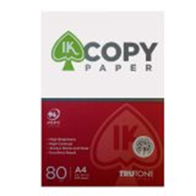
Capsator profesional 240 coli  Capsator din metal  Capse utilizate: 23/10-24  Capacitate de capsare: 240 coli  Adancime patrundere in pagina: 8-66 mm | 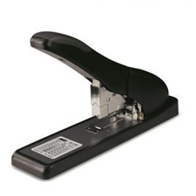
Cutie capse 23/10  Tip capse: 23/10  Capacitate maxima de capsare: 80 coli  Capse zincate sau otelite  Ambalare: 1000 buc/cutie | 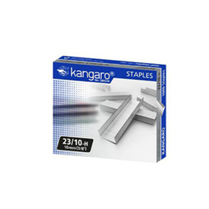
Agrafe birou, 50 mm, 100 buc/cutie  Agrafe pentru prindere documente  Material nichel placat  Dimensiune: 50 mm  Culoare: argintiu  Ambalare: 100 buc/cutie | 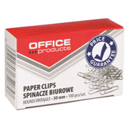
Cutie clips cu arc 64 mm  Material: metal nichelat  Dimensiune: 55 mm (latime clips) x 64 mm (lungime clips)  Mecanism prindere sub forma de clema cu arc  Capacitate prindere: 20 mm (180 coli A4 de 80 g)  Culoare: argintiu lucios  Ambalare: 12 buc/cutie | 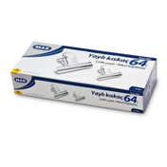
Stick USB 128 gb  Capacitate (GB) 128 GB  Interfata USB 3.0 | 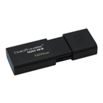
Perforator metalic 65 coli  Distanta intre cele 2 perforatii: 80 mm  Diametrul perforatiei: 6 mm  Capacitate de perforare: maximum 65 de coli  Adancime de patrundere in pagina: 12 mm  Material: plastic si metal  Indicator gradat pentru alinierea hartiei: da | 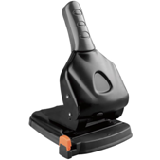
Biblioraft plastifiat PP 5  Material carton rigid, plastifiat in exterior cu polipropilena  Latime cotor: 5 cm  Mecanism metalic nichelat  Buzunar exterior pentru eticheta  Bordura metalica la baza  Orificiu de prindere | 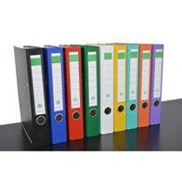
Set File protecție cristal, 50 microni, 100 buc/ set  Cu perforatii standard pentru indosariere  Deschidere pe latura superioara  Format: A4  Grosime: 50 microni  Suprafata: cristal  Ambalare: 100 buc/set | 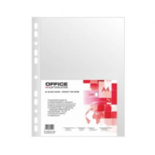
Dosar plastic cu șină si găuri  Din polipropilena  Format A4  Cotor lat prevazut cu 2 perforatii pentru indosariere in biblioraft  In interior cu alonja pentru indosariere documente  Eticheta interschimbabila pe cotor pentru detalii  Grosime coperta fata: 180 microni  Grosime coperta spate: 220 microni  Diverse culori  Capacitate indosariere: 100 coli  Dimensiuni: 310 x 228 mm | 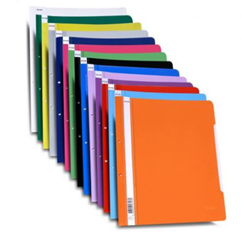
Pixuri  Material: plastic colorat cu extremitati argintii  Corp in diverse culori  Culoare scriere: albastru  Tip mecanism: click  Mina: 0.7 mm  Prevazut cu un clip din plastic | 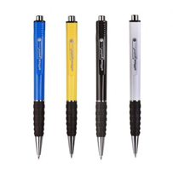
Lotul nr. 2 Materiale pentru campanii de constientizare
Pixuri cu gel albastru  Pix gel. Corp din plastic . Con metalic. Varf de 0.7 mm cu amortizare in timpul presarii  Capac cu clema.  Culori scriere: albastru | 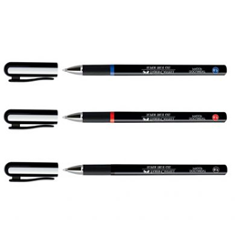
Etichete autocolante albe, colturi drepte, 100 coli/top  Ambalare 100 coli/top  Culoare alb  Model colt drept | 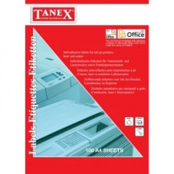
Mapa plastic, cu capsa
Mapa plastic A4 in culori vii, cu capsa si clapeta in V
Grosime 0.18 mm
Dimensiuni mapa: 330 x 230 mm
Deschidere pe lungime
Agenda A4  Format: A4 (210 x 270 mm) | 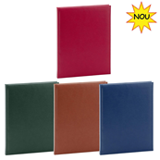

NOTĂ: Specificațiile tehnice de mai sus, referirile la sisteme de operare imaginile ce susțin descrierea produselor și care indică o anumită marcă de fabrică sau de comerț sunt menționate DOAR pentru identificarea cu ușurință a tipului de produs și NU au ca efect favorizarea sau eliminarea anumitor ofertanți sau a anumitor produse. Aceste specificații vor fi considerate ca având mențiunea de ”sau echivalent” în sensul prevederilor art.156, alin.(3) din Legea nr.98/2016.

Perioada de valabilitate a ofertei:_______________ zile de la termenul limită de depunere

NUMELE OFERTANTULUI_____________________
Semnătură autorizată___________________________
Locul:
Data:

Anexa Termeni si Conditii de Prestare este formularul in care Beneficiarul va completa conditiile in care doreste prestarea serviciilor (Pct. 3 – perioada de realizare a serviciilor, pct. 7A – Specificatii Tehnice solicitate). Ofertanții completeaza formularul cu oferta lor - pct.1, pct. 3 si pct.7B - şi îl returneaza Beneficiarului semnat, daca accepta conditiile de prestare cerute de Beneficiar.

